# **Lectura: Extracto de “Decision Support Systems”**

*Yair Gallardo*

*Norton Irarrazabal*

*Sebastian Rojas*

*Bruno Rojas*

**Ingeniería de Software 1**

Prof. Guillermo Leyton

Universidad de La Serena

# Introducción

* Se plantea realizar la lectura del paper *“*[*Improving supply chain performance management: A systematic approach to analyzing iterative KPI accomplishment*](https://www.sciencedirect.com/science/article/pii/S0167923608001693)*”* y através de esta, generar un documento analitico y apreciativo de la propuesta definida en la lectura que propone un marco sistemático para mejorar los indicadores clave de rendimiento (KPI).

# Ámbito

* La problemática descrita en el paper se desenvuelve en empresas que administran cadenas de suministros, donde la medición del rendimiento de estas es fundamental para mejorar la eficacia y la eficiencia.
* La actividad de análisis se lleva a cabo en el marco de la asignatura de Ingeniería de Software I impartida por el docente Guillermo Leyton G. en la Universidad de La Serena.

# Alcance

* El documento se propone como una apreciación de la lectura *“Improving supply chain performance management: A systematic approach to analyzing iterative KPI accomplishment”*.
* El documento no se desarrolla con el propósito de añadir información al modelo planteado en la lectura, sino más bien un resumen de lo descrito por la fuente original.
* El documento no se propone como una revisión de paper a nivel de revista científica, sino a nivel educativo.

# Definiciones

|  |  |
| --- | --- |
| PCTM | Matriz de transformación de costos de los rendimientos. |
| PCM | Matriz de coste de los rendimientos. |
| KPI | Indicador clave de rendimiento. |
| SCM | Administración de cadena(s) de suministro(s). |
| Eigenstructure (Estructura propia) | Conjunto de valores propios de una matriz. |
| Eigenvalues (Autovalor) | Conjunto de vectores propios con un valor propio común. |
| Eigenvectors (Autovectores) | Son los vectores no nulos que, cuando son transformados por el operador, dan lugar a un múltiplo escalar de sí mismos. |

# Análisis

### El documento consta de 4 secciones y una conclusión al respecto.

1. **Introducción**: El documento nos adentra a la problemática relacionada a la mejora de la gestión de SCM, y explica la importancia de generar métricas de medición de desempeño para poder medir el rendimiento de las SCM. Luegos nos adentra al concepto de KPI y la importancia de identificar indicadores críticos.
2. **Desafíos de la mejora de los procesos de la SCM**: Se nos adentra a las distintas formas, sistemas y modelos existentes para abordar el problema, y se muestra que ninguna llega a ser efectiva completamente, principalmente porque ninguna de las formas, sistemas o modelos contempla un modelo dinámico que utilice relaciones, niveles y jerarquías entre KPIs y que tolere constantes cambios que respondan a la necesidad de reacción. Los mecanismos utilizados en estos casos suelen ser inflexibles y tienden a consumir muchos recursos.
3. **Marco sistemático para el análisis del rendimiento de SCM y sistema para priorizar KPIs**: Consiste de 5 apartados.

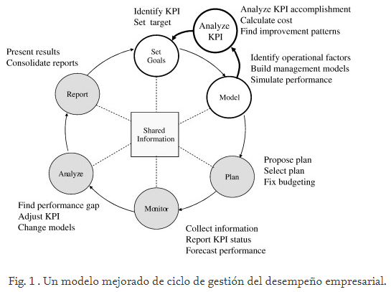

* + Se muestra ***un modelo típico para monitoreo del progreso hacia el cumplimiento de objetivos***. (*Fig.1*.)  
      
    Aquí se propone agregar un nuevo paso para evitar la rigidez y ganar retroalimentación (“Análisis de KPI”).  
    Durante el documento se habla de que los modelos tienden a ser muy largos y a requerir demasiado tiempo. Uno pensaría que al añadir este séptimo nodo, sería aún más largo.  
    Contrario a lo pensado, la adición de otro nodo al ciclo evita que el modelo actual tenga que dar la iteración completa para analizar los indicadores KPI, y por lo tanto reduciría el número de iteraciones del modelo, beneficiando al recurso tiempo.

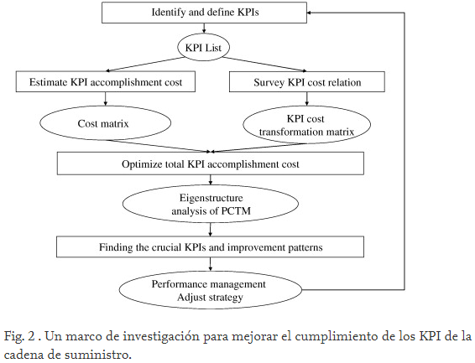

* + Explica el ***proceso de análisis de KPI*** que realizará el nuevo nodo (*Fig. 2*).
    1. Identifica y define las KPI y sus relaciones.
    2. Simula la convergencia de costo total.
    3. Identifica patrones de mejora y KPI críticos.
    4. Interpreta resultados.

* + **Muestra las formas de identificar las KPI** (a través de requisitos y exp.), y herramientas para su medición. Se proponen las siguientes clasificaciones de indicadores basado en los procesos de las cadenas de suministros (Categorías de Medidas):
    1. Recursos.
    2. Resultados.
    3. Flexibilidad.
    4. Innovación.
    5. Información.

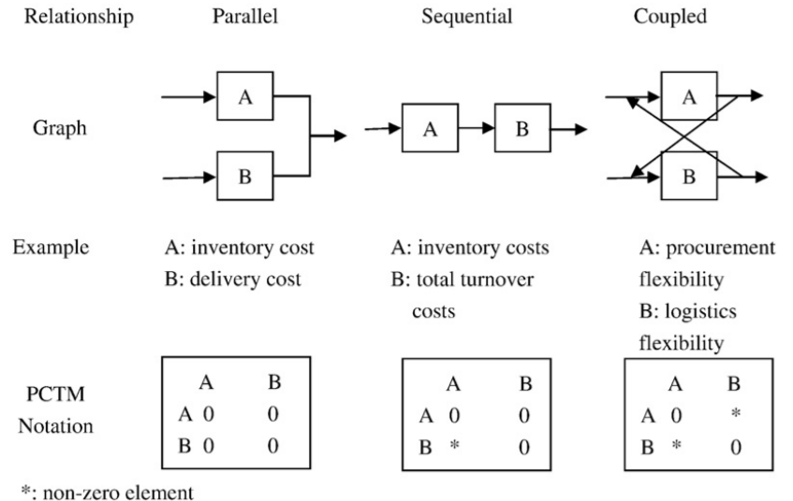

* + Se presentan las matrices **PCTM** (*Fig 4*) y **PCM** (*Fig 5*), y sus representaciones en un modelo gráfico relacional. Los tipos de relaciones posibles de representar se clasifican por los tipos:
    1. Paralela
    2. Secuencial (causa -> efecto)
    3. Acoplada.

|  |  |
| --- | --- |
| Matriz PCTM | Matriz diagonal PCM |

* + Se estima el costo total simulando el proceso de cumplimiento iterativo de los KPI, a través de una **análisis de estructura propia/eigenstructure de la matriz PCTM**, mediante las fórmulas (1, 2, 3, 4) para el cálculo de costes, y las fórmulas (5, 6, 7) para el análisis sobre la matriz PCTM. Este análisis utiliza tres suposiciones principales:
    1. Las dependencias de costos de los KPI en PCTM no cambian con el tiempo.
    2. Cada costo ocurre una vez por iteración.
    3. El costo adicional de un logro KPI es la función de costo de la iteración anterior.
       1. Nota: Se identifican patrones y los KPI críticos analizando los valores de V en R.
* Se concluye que es correcto primero definir el tipo de dependencia y de ser capaz de verlo reflejado en la matriz. De esta forma, evita de que las variables sean consideradas de forma individual y aisladas unas de otras. Luego, la matriz PCM nos servirá para determinar cual de todas las KPI requiere un mayor costo de realización, podría decirse que de forma colateral al hacer esto, indicaría cuál de todas las KPI tiene mayor peso o relevancia en la SCM por su costo asociado.
  + La interpretación de los valores propios (eigenvalues) y vectores propios (eigenvectors) pueden ser utilizados para reconocer KPI críticas y para optimizar patrones acorde a los objetivos del SCM (lean, ágil, flexible, sensible). En la *Fig 6*. Se identifican los KPI críticos al analizar los eigenvalues relacionados a un eigenvectors. Una vez identificados, existen dos formas de mejora:
    1. **Disminución de costos** (en valores de matriz PCM) de los KPI identificados sin afectar a otros.
    2. **Reducción de dependencia** de los KPI identificados.

1. Se muestra una aplicación considerando una empresa electrónica china (SCC Company). En este caso, se identificó 20 KPI relacionadas entre sí y repartidas en 4 categorías.

Apreciación

El modelo planteado parece suficientemente complejo y ambicioso, pues se propone identificar los KPI más importantes de una SCM así como la optimización de patrones. Si bien el modelo está por encima de los modelos pre-establecidos y habitualmente usados, no significa que sea la solución perfecta. Esta propuesta puede resultar medianamente eficiente, pero no responde en su totalidad a lo que se plantea solucionar, pues en el párrafo 4 de la sección 3 se considera la siguiente hipótesis:

*“Las dependencias de costos de los KPI en PCTM no cambian con el tiempo”*

Hipótesis que resulta incorrecta si consideramos un entorno dinámico en donde la importancia, peso o costo de las KPI pueden cambiar ágilmente ya sea por un cambio en el negocio, proceso productivo o una mala apreciación de quién modela el sistema. Sin embargo, otros puntos de vistas consideran que esto puede ser medianamente plausible hasta cierto punto, al considerar ejemplos como el aplicado en el paper, donde la fluctuación es mínima en la matriz PCTM; al tener un análisis del entorno que se adecua a la naturaleza lineal del modelo.

Si bien la determinación de los costos la realiza gerencia (suponiendo un experto), no se especifica cuales son los criterios que toman para la determinación de los KPI, es decir, cuál tiene más relevancia sobre otro. Si la determinación está mal elaborada, todo el modelo sustentaría sus bases en valores erróneos.

El modelo tiene un alto nivel técnico, por lo que aplicarlo a todas las áreas de la empresa puede ser algo complicado ya que en el centro del modelo se comparte la información de las distintas etapas de este.

# Anexo

|  |  |
| --- | --- |
| **Fórmulas** | |
| (1) rt: Vector de costo en cada iteración |  |
| (2) R: Costo General (Sum. de vectores de relación x etapa) |  |
| (3) CR: Vector de costo total (Diagonal) |  |
| (4) TC: Costo total (Suma de elementos en CR) |  |
| Análisis PCTM (M): | |